Ministerul Educaţiei, al Culturii și Cercetării al Republicii Moldova

Universitatea Tehnică a Moldovei

Departamentul Informatică și Ingineria Sistemelor

**RAPORT**

Proiect de An

Analiza si Sinteza Dispozitivelor Numerice

A efectuat:

st. gr. C-171 D. Melniciuc

A verificat:

dr., conf.univ. V. Sudacevschi

Chişinău 2019

[1]**Registre**

În arhitectura calculatoarelor, un registru de procesor este o cantitate mică de spațiu de stocare disponibilă pe unitatea centrală de procesare, spațiu al cărui conținut poate fi accesat mai rapid decât datele aflate în altă parte (de exemplu, în memoria principală).

Setul de registre din cadrul UCP păstrează temporar operanzii unei operații aritmetice sau logice, rezultatele intermediare și finale, sau adresele acestora. Utilizarea registrelor crește viteza de prelucrare, eliminând necesitatea accesului repetat la memorie. Ele reprezintă deci o memorie internă temporară foarte rapidă.

Unele registre pot avea funcții dedicate, altele se pot utiliza pentru orice operații, fiind registre generale. O parte din registre nu sunt accesibile prin program, fiind registre de lucru (de exemplu, registrul de instrucțiuni, care păstrează instrucțiunea curentă (cea care se execută la un moment dat).

**NUMĂRĂTOARE**

Numărătoarele – sunt circuite logice secvenţiale utilizate pentru contorizarea (numărarea

şi memorarea) impulsurilor aplicate la intrările acestora. Numărătoarele nu au intrări de

date, tranziţiile se efectuează după o anumită regulă într-o anumită ordine, fixate prin

construcţia numărătorului, în ritmul unui semnal de tact.

Numărătoarele se realizează cu circuite basculante bistabile (celule de numărare) care

stabilesc capacitate de numărare şi porţi logice care stabilesc modul corect în care

numărătorul îşi schimbă stările în cadrul procesului de numărare.

Numărătoarele binare se clasifică după următoarele criterii:

• ***După modul de conectare a bistabilelor de comandă:***

- *numărătoare asincrone* – bistabilele sunt conectare în serie, intrarea de tact CLK a unui bistabil este conectată la ieşirea Q a bistabilului anterior, bascularea unui bistabil se face numai după bascularea bistabilului anterior.

- *numărătoare sincrone* – bistabilele sunt conectate în paralel, intrările de tact CLK a tuturor bistabilelor sunt conectate împreună, bascularea tuturor bistabililor se face în acelaşi moment.

***• După sensul numărării:***

- *numărătoare directe* – fiecare impuls prezent la intrarea numărătorului creşte conţinutul acestuia cu o unitate (numără în sens crescător)

*- numărătoare inverse* – fiecare impuls prezent la intrarea numărătorului scade conţinutul acestuia cu o unitate (numără în sens descrescător)

*- numărătoare reversibile* – efectuează numărarea în ambele sensuri în funcţie de comanda primită din exterior

***• După codul de numărare:***

*- numărătoare binare* – m=2n

- *numărătoare decadice* – m=10

|  |  |  |  |  |  |  |  |
| --- | --- | --- | --- | --- | --- | --- | --- |
|  |  | T | T + 1 |  |  |  |  |
|  | x1x2 | Q3Q2Q1Q0 | Q3Q2Q1Q0 | J3K3 | J2K2 | J1K2 | J0K0 |
| dreapta | 0 0 | Q3Q2Q1Q0 | Q3Q3Q2Q1 | Q3 $\overline{Q3}$ | Q3 $\overline{Q3}$ | Q2 $\overline{Q2}$ | Q1 $\overline{Q1}$ |
| stinga | 0 1 | Q3Q2Q1Q0 | Q2Q1Q0 0 | Q2 $\overline{Q2}$ | Q1 $\overline{Q1}$ | Q0 $\overline{Q0}$ | 0 1 |
| CT | 11 | 0 0 0 0 | 0 0 0 1 | 0 * | 0 * | 0 * | 1 * |
| 0 0 0 1 | 0 0 1 0 | 0 * | 0 * | 1 * | * 1 |
| 0 0 1 0 | 0 0 1 1 | 0 * | 0 * | * 0 | 1 * |
| 0 0 1 1 | 0 1 0 0 | 0 * | 1 * | * 1 | * 1 |
| 0 1 0 0 | 0 1 0 1 | 0 * | * 0 | 0 * | 1 * |
| 0 1 0 1 | 0 1 1 0 | 0 * | * 0 | 1 * | * 1 |
| 0 1 1 0 | 0 1 1 1 | 0 * | * 0 | * 0 | 1 * |
| 0 1 1 1 | 1 0 0 0 | 1 * | * 1 | * 1 | * 1 |
| 1 0 0 0 | 1 0 0 1 | * 0 | 0 * | 0 * | 1 * |
| 1 0 0 1 | 1 0 1 0 | * 0 | 0 * | 1 * | * 1 |
| 1 0 1 0 | 1 0 1 1 | * 0 | 0 * | * 0 | 1 * |
| 1 0 1 1 | 1 1 0 0 | * 0 | 1 * | * 1 | * 1 |
| 1 1 0 0 | 1 1 0 1 | * 0 | * 0 | 0 * | 1 * |
| 1 1 0 1 | 0 0 0 0 | * 1 | * 1 | 0 * | * 1 |
| 1 1 1 0 | 0 0 0 0 | * 1 | * 1 | * 1 | 0 * |
| 1 1 1 1 | 0 0 0 0 | * 1 | * 1 | * 1 | * 1 |

***J3 K3***

|  |  |  |  |  |
| --- | --- | --- | --- | --- |
|  | 0 0 | 0 1 | 1 1 | 1 0 |
| 0 0 |  |  | * | * |
| 0 1 |  |  | * | * |
| 1 1 |  | 1 | * | * |
| 1 0 |  |  | * | * |

|  |  |  |  |  |
| --- | --- | --- | --- | --- |
|  | 0 0 | 0 1 | 1 1 | 1 0 |
| 0 0 | * | * |  |  |
| 0 1 | * | * | 1 |  |
| 1 1 | * | * | 1 |  |
| 1 0 | * | * | 1 |  |

J3 = Q1Q2Q0x1x2 + Q3 Q3 $\overline{x1} \overline{x2}$ + Q2 $\overline{x1}$ x2 K3 = (Q2Q0 + Q2Q1)x1x2 + $\overline{Q3}$ $\overline{x1}$ $\overline{x2}$ + $\overline{Q2}$ $\overline{x1}$ x2

***J2 K2***

|  |  |  |  |  |
| --- | --- | --- | --- | --- |
|  | 0 0 | 0 1 | 1 1 | 1 0 |
| 0 0 |  | * | * |  |
| 0 1 |  | * | * |  |
| 1 1 | 1 | * | * | 1 |
| 1 0 |  | * | * |  |

|  |  |  |  |  |
| --- | --- | --- | --- | --- |
|  | 0 0 | 0 1 | 1 1 | 1 0 |
| 0 0 | * |  |  | * |
| 0 1 | * |  | 1 | * |
| 1 1 | * | 1 | 1 | * |
| 1 0 | * |  | 1 | * |

J2 = Q1Q0x1x2 + Q3 $\overline{x1}$ $\overline{x2}$ + Q1 $\overline{x1}$ $\overline{x2}$ K2 = (Q3Q0 + Q1Q0 + Q3Q1) + $\overline{Q3}$ $\overline{x1}$ $\overline{x2}$ + $\overline{Q1}$ $\overline{x1}$ x2

***J1 K1***

|  |  |  |  |  |
| --- | --- | --- | --- | --- |
|  | 0 0 | 0 1 | 1 1 | 1 0 |
| 0 0 |  |  |  |  |
| 0 1 | 1 | 1 |  | 1 |
| 1 1 | * | * | * | * |
| 1 0 | * | * | * | * |

|  |  |  |  |  |
| --- | --- | --- | --- | --- |
|  | 0 0 | 0 1 | 1 1 | 1 0 |
| 0 0 | * | * | * | * |
| 0 1 | * | * | * | * |
| 1 1 | 1 | 1 | 1 | 1 |
| 1 0 |  |  | 1 |  |

J1 = (Q0 $\overline{Q2}$ + $\overline{Q3}$ Q0)x1x2 + Q2 $\overline{x1} \overline{x1}$ + Q0 $\overline{x1}$ x2 K1 = (Q3Q2+Q0)x1x2 + $\overline{Q}2 \overline{x2}$ $\overline{x1}$ + $\overline{Q0} \overline{x1}$ x2

***J0 K0***

|  |  |  |  |  |
| --- | --- | --- | --- | --- |
|  | 0 0 | 0 1 | 1 1 | 1 0 |
| 0 0 | 1 | 1 | 1 | 1 |
| 0 1 | * | * | * | * |
| 1 1 | * | * | * | * |
| 1 0 | 1 | 1 |  | 1 |

|  |  |  |  |  |
| --- | --- | --- | --- | --- |
|  | 0 0 | 0 1 | 1 1 | 1 0 |
| 0 0 | * | * | * | * |
| 0 1 | 1 | 1 | 1 | 1 |
| 1 1 | 1 | 1 | 1 | 1 |
| 1 0 | * | * | * | * |

J0 = $\overline{(Q1}$ + $\overline{Q3}$ + Q3 $\overline{Q2}$)x1x2 + Q1 $\overline{x1}$ $\overline{x2}$ K0 = x1x2 + $\overline{Q1}$ $\overline{x1} \overline{x2}$ + $\overline{Q3} x2$

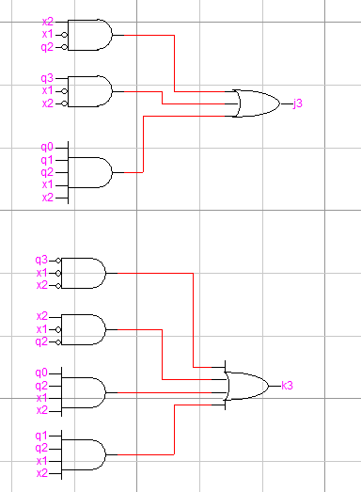***Functii:***

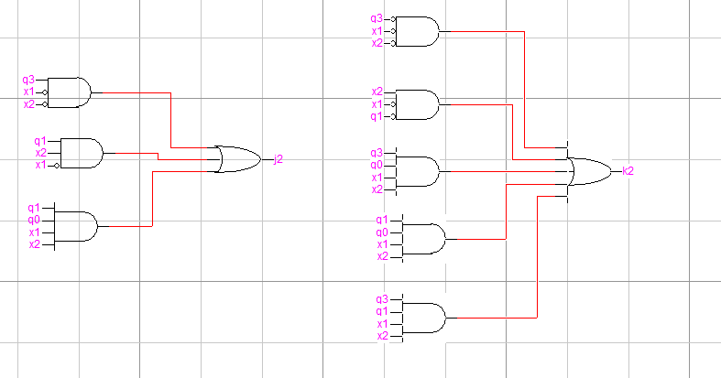

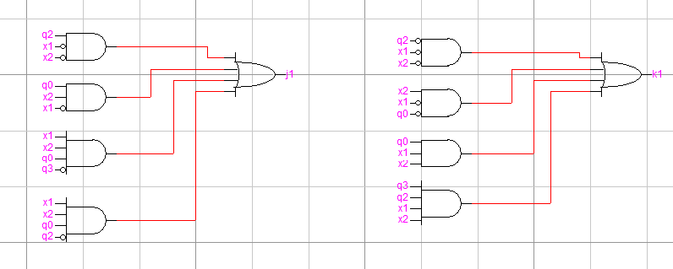

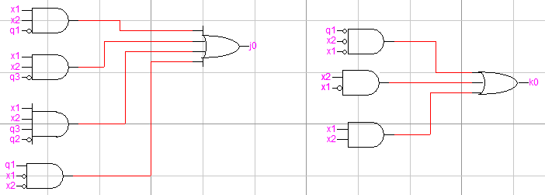

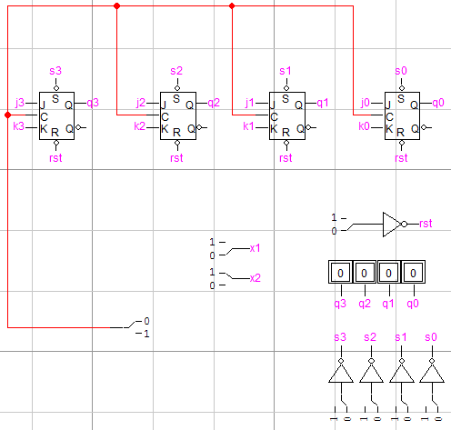

***Partea II***

A = -225.72 = 11100001.101 = 1.011100001101 * 2^9 mA = 1.100011110011

B = 361.78 = 101101001.110 = 0.101101001110 * 2^9 mB = 0.101101001110

|mA| = 011100001101 |mB| = mB

011100001101

101101001110

011100001101

011100001101

10001101000001

011100001101

100110110001111

011100001101

10011110101001001

011100001101

10011111000101010101

011100001101

100111110100110110111

011100001101

0.10011111010110111101001 = 81591.281 -225.72 * 361.78 =-81660.9816

|  |  |  |  |  |  |  |  |  |  |
| --- | --- | --- | --- | --- | --- | --- | --- | --- | --- |
| Si | Q3Q2Q1Q0 | Si | Q3Q2Q1Q0 | x | y | J3K2 | J2K2 | J1K1 | J0K0 |
| s0 | 0000 | s0 | 0000 | x1 | - |  |  |  |  |
| 0000 | s1 | 0001 | x1 | 1 -8 |  |  |  | J0 |
| s1 | 0001 | s2 | 0011 | 1 | 9 |  |  | J1 |  |
| s2 | 0011 | s3 | 0010 | x2 | 10 |  |  |  | K0 |
| 0011 | s4 | 0110 | x2x3 | 11 |  | J2 |  | K0 |
| 0011 | s5 | 0111 | x2x3x4 | 12 |  | J2 |  |  |
| s3 | 0010 | s4 | 0110 | x3 | 11 |  | J2 |  |  |
| 0010 | s5 | 0111 | x3x4 | 12 |  | J2 |  | J0 |
| 0010 | s6 | 0101 | x3x4 | 13-15 |  | J2 | K1 | J0 |
| s4 | 0110 | s5 | 0111 | x4 | 12 |  |  |  | J0 |
| 0110 | s6 | 0101 | x4 | 13-15 |  |  | K1 | J0 |
| s5 | 0111 | s6 | 0101 | 1 | 13-15 |  |  | K1 |  |
| s6 | 0101 | s5 | 0111 | x5x4 | 12 |  |  | J1 |  |
| 0101 | s7 | 0100 | x5x6 | 16 |  |  |  | K0 |
| 0101 | s8 | 1100 | x5x6x7 | 17, 18 | J3 |  |  | K0 |
| 0101 | s6 | 0101 | x5x4 | - |  |  |  |  |
| s7 | 0100 | s8 | 1100 | x7 | 17, 18 | J3 |  |  |  |
| 0100 | s9 | 1101 | x7 | 19 | J3 |  |  | J0 |
| s8 | 1100 | s9 | 1101 | 1 | 19 |  |  |  | J0 |
| s9 | 1100 | s0 | 1100 | 1 | - |  | K3 | K2 | K0 |

***J3*** = S6x5x6x7 + S7x7 + S7x7

***K3*** = S9

***J2*** = S2x2x3 + S2x2x3x4 + S3x3 + J3x3x4 + S3x3x4

***K2*** = S9

***J1*** = S1 + S6x5x4

***K1*** = S9x3x4 + S4x4 + S5

***J0*** = S0x1 + S3x3x4 + S3x3x4 + S4x4 + s4x4 + S7x7 + S8

***K0*** = S2x2 + S2x2x3 + S6x5x6 + S6x5x6x7 + S9

***Concluzie:***

In urma efectuarii proiectului de am elaborat element multifunctional. Pentru aceasta am utilizat cunostinte din ASDN creaind tabelul de adevar si funtiile pentru ciruit. Deasemenea am folosit programul Logic Works in care am elaborate circuitul.